**Московский государственный технический**

**университет им. Н.Э. Баумана.**

Факультет «Информатика и управление»

Кафедра ИУ5.

Курс «Разработка интернет-приложений»

Отчет по лабораторной работе №1

«Когнитивные карты»

|  |  |  |
| --- | --- | --- |
| Выполнил: |  | Проверил: |
| студент группы ИУ5-52 |  | преподаватель каф. ИУ5 |
| Король Константин |  | Гапанюк Ю.Е. |
| Подпись и дата: |  | Подпись и дата: |

Москва, 2018 г.

Задание и порядок выполнения

В этой лабораторной работе необходимо составить MindMap и концептуальную карту по теме Вашего проекта

1. MindMap используется для описания организационных структур или простых вариантов сущностей предметной области. Для выполнения этой части задания можно использовать пакет XMind или сервис MindMup.
2. Концептуальные карты используются для описания сложных вариантов сущностей предметной области с учетом связей между ними. Для выполнения этой части задания можно использовать пакет CmapTools.

Краткое описание предметной области

Задача идентификации и распознавания лиц – это одна из первых практических задач, которая стимулировала становление и развитие теории распознавания и идентификации объектов. Существует девять категорий объектов, которые соответствуют гностическим областям и вызывают зрительные образы:

Интерес к процедурам, лежащим в основе процесса узнавания и распознавания лиц, всегда был значительным, особенно в связи с возрастающими практическими потребностями: охранные системы, верификация, криминалистическая экспертиза, телеконференции и т.д. Несмотря на ясность того житейского факта, что человек хорошо идентифицирует лица людей, совсем не очевидно, как научить ЭВМ проводить эту процедуру, в том числе как декодировать и хранить цифровые изображения лиц. Еще менее ясными являются оценки схожести лиц, включая их комплексную обработку. Можно выделить несколько направлений исследований проблемы распознавания лиц:

* нейропсихологические модели;
* нейрофизиологические модели;
* информационно – процессуальные модели;
* компьютерные модели распознавания.

Проблема распознавания лиц рассматривалась еще на ранних стадиях компьютерного зрения. Ряд компаний на протяжении более 40 лет активно разрабатывают автоматизированные, а сейчас и автоматические системы распознавания человеческих лиц: Smith & Wesson (система ASID – Automated Suspect Identification System); ImageWare (система FaceID); Imagis, Epic Solutions, Spillman, Miros (система Trueface); Vissage Technology (система Vissage Gallery); Visionics (система FaceIt).

Технологии распознавания лиц позволяют производить автоматический поиск и распознавание лиц в графических файлах и видеопотоке.

MindMap

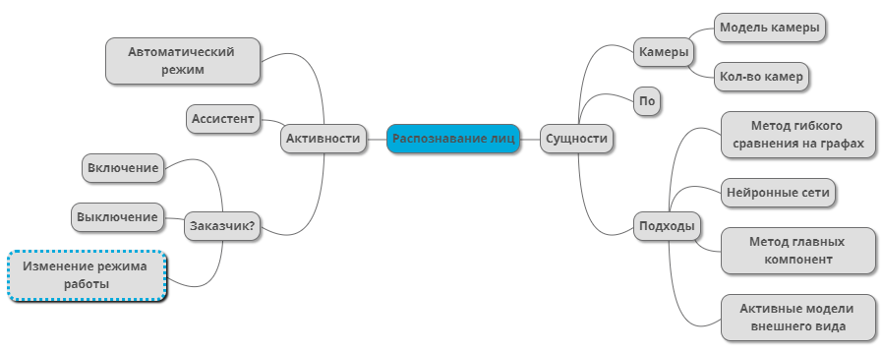

Концептуальная карта

